Ofício Vereador Nº 1341/2022

São Roque, 18 de maio de 2022.

Prezada Senhora,

Venho, por meio deste, a Vossa Senhoria, que se viabilize novos horários de transporte público para ofertar condições aos munícipes que quiserem ou tiverem a necessidade de acessar o Departamento de Educação enquanto estiver em atendimento ao público.
O Departamento de Educação que antes era situado na Brasital, região central do nosso município e, além disso, era ao lado do terminal rodoviário, ou seja, seu acesso era bastante facilitado.
Atualmente, sua sede foi transferida para a Rua São Judas Tadeu,12, no bairro Jd Villaça.
Todavia a mudança de sede não beneficia a maior parte da população e está gerando transtornos a quem precisa se deslocar até o Departamento, pois, conforme planilha de horários (única disponível no sítio da empresa Jundiá) anexa, a disponibilidade de horários ofertados para a chegada, diariamente, ao local é somente em dois horários, quais sejam, 08:10 e 09:50.
Assim, quem precisa resolver algum problema junto ao Órgão Municipal, está tendo dificuldade de acesso ao novo endereço, visto que a falta de horários de transporte público para a região no horário de funcionamento do Departamento prejudica os munícipes.
Na certeza de que dispensará especial atenção a este Ofício, desde já agradeço, renovando meus mais sinceros protestos de elevada estima e de distinta consideração.

Atenciosamente,

Rogério Jean da Silva
(Cabo Jean)
Vereador

À
Ilustríssima Senhor
JULINANA CALDEVILLA
MD. Diretora do Departamento de Planejamento e Meio Ambiente da Prefeitura de São Roque - SP

PROTOCOLO Nº CETSR 18/05/2022 - 12:21 6523/2022/cg
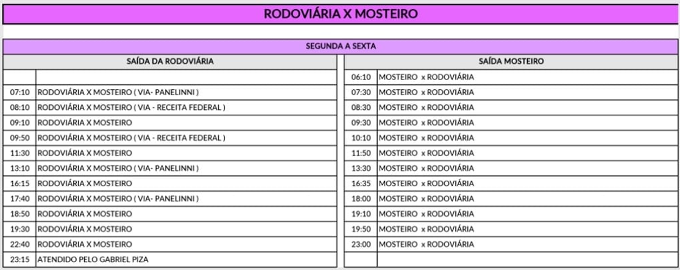

PROTOCOLO Nº CETSR 18/05/2022 - 12:21 6523/2022/cg

